МІНІСТЕРСТВО ОСВІТИ І НАУКИ УКРАЇНИ НАЦІОНАЛЬНИЙ УНІВЕРСИТЕТ «ЛЬВІВСЬКА ПОЛІТЕХНІКА»



Звіт

до лабораторної роботи з дисципліни

«Теорія алгоритмів та структур даних»

# 

      Виконав: Пилип С.С.

Група: ТР - 35

Прийняв: Андрущак В.С.

Львів 2021

**План роботи:**

1. Вибрати/знайти/згенерувати масив даних на 100 000 елементів.

2. Створити проект в середовищі Jupyter

3. Відсортувати масив даних згідно алгоритму Сортування Шелла

4. Побудувати графіки, який відображає наступне:

- На цьому ж графіку побудувати O(n) для згенерованого масиву (крок вибрати самостійно)

- Такий же графік побудувати для O(n) для використовуваної пам’яті

**Хід роботи:**

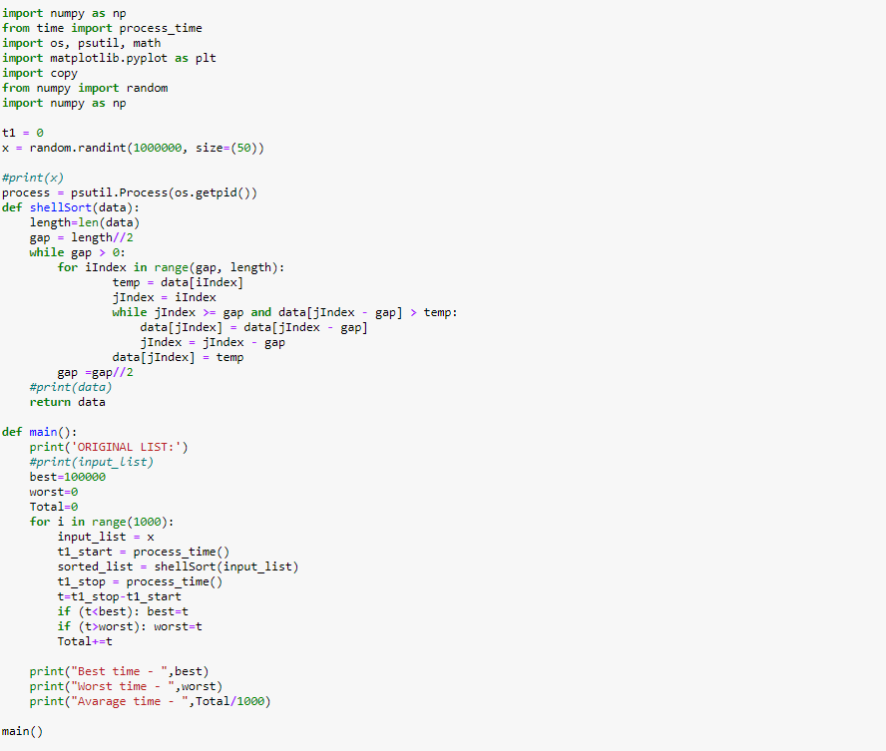

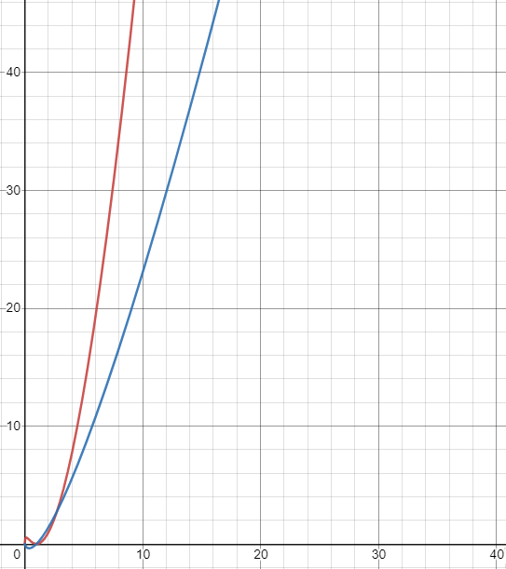

Рис.1 Експериментальна складність алгоритму

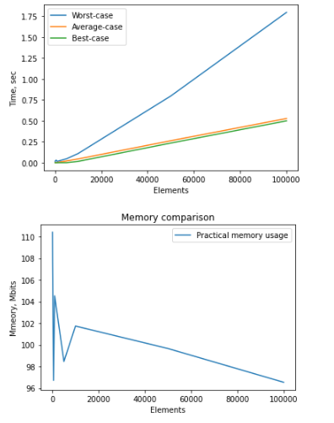

Рис.2 Практична складність алгоритму



Рис.3 Порівняння використаної пам’яті

Табл.1 Дослідження складності O(n) Сортування Шелла

|  |  |  |  |  |  |  |  |  |
| --- | --- | --- | --- | --- | --- | --- | --- | --- |
| Elements | 50 | 100 | 500 | 1000 | 5000 | 10000 | 50000 | 100000 |
| Best case  time, s | 0 | 0 | 0 | 0 | 0 | 0.015625 | 0.234375 | 0.5 |
| Worst case  time, s | 0.0156 | 0.0156 | 0.031 | 0.0156 | 0.0468 | 0.1093 | 0.7968 | 1.7968 |
| Average  Case time, s | 0 | 0.00018 | 0.00132 | 0.0029 | 0.0206 | 0.04489 | 0.2624 | 0.52839 |
| Space, mB | 110.4 | 107.6 | 96.7 | 104.5 | 98.4 | 101.7 | 99.6 | 96.5 |

**Висновок:**

На даній лабораторній роботі досліджено алгоритм сортування Шелла. Теоретично його складність в найкращому випадку - , в найгіршому та середньому випадку -  .Практично - квазілінійна функція, для всіх трьох випадків (масив з кількістю елементів до 100 000). Використання пам’яті: експериментально - O(1)